

МІНІСТЕРСТВО ОСВІТИ І НАУКИ УКРАЇНИ

НАЦІОНАЛЬНИЙ ТЕХНІЧНИЙ УНІВЕРСИТЕТ УКРАЇНИ

“КИЇВСЬКИЙ ПОЛІТЕХНІЧНИЙ ІНСТИТУТ

імені ІГОРЯ СІКОРСЬКОГО”

Факультет прикладної математики

Кафедра програмного забезпечення комп’ютерних систем

**Лабораторна робота №** **1**

з дисципліни “Математичні та алгоритмічні основи комп’ютерної графіки”

|  |  |  |  |
| --- | --- | --- | --- |
| Виконав  студент III курсу  групи КП-81  Лещенко Дмитро  (*прізвище, ім’я, по батькові*)  варіант № 10 |  |  | Зарахована  “____” “____________” 20___ р.  викладачем  Шкурат Оксаною Сергіївною (*прізвище, ім’я, по батькові*) |

Київ 2021

**Варіант завдання**

**Завдання**: Створити малюнок за варіантом користуючись графічними примітивами бібліотеки JavaFX.

**Варіант:**

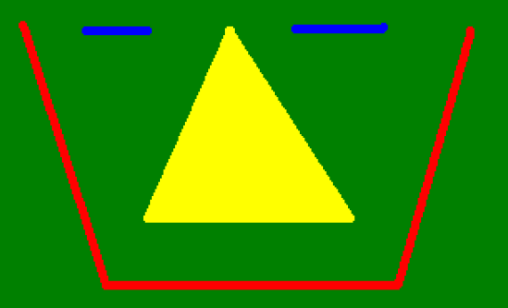

**Лістинг коду програми**

|  |
| --- |
| **Main.java** |
| package sample;  import javafx.scene.paint.Color;  import javafx.application.Application;  import javafx.scene.Group;  import javafx.scene.Scene;  import javafx.stage.Stage;  import javafx.scene.shape.*;  public class Main extends Application {  @Override  public void start(Stage primaryStage) throws Exception {  Group root = new Group();  Scene scene = new Scene(root,300, 250);  scene.setFill(Color.rgb(0,128,0));  //  Line eye1 = new Line(50, 20, 100, 20);  root.getChildren().add(eye1);  eye1.setStroke(Color.rgb(4,4,251));  eye1.setStrokeWidth(5.0);  Line eye2 = new Line(190, 20, 240, 20);  root.getChildren().add(eye2);  eye2.setStroke(Color.rgb(4,4,251));  eye2.setStrokeWidth(5.0);  Polygon nose = new Polygon(140, 20, 85, 160, 225, 160);  root.getChildren().add(nose);  nose.setFill(Color.rgb(255,255,0));  Polyline polyline = new Polyline(new double[]{  20.0, 15.0, 70.0, 205.0, 240.0, 205.0, 280.0, 20.0  });  root.getChildren().add(polyline);  polyline.setStroke(Color.rgb(255,0,0));  polyline.setStrokeWidth(5.0);  //  primaryStage.setScene(scene);  primaryStage.show();  }  public static void main(String[] args) {  launch(args);  }  } |

**Результат**

